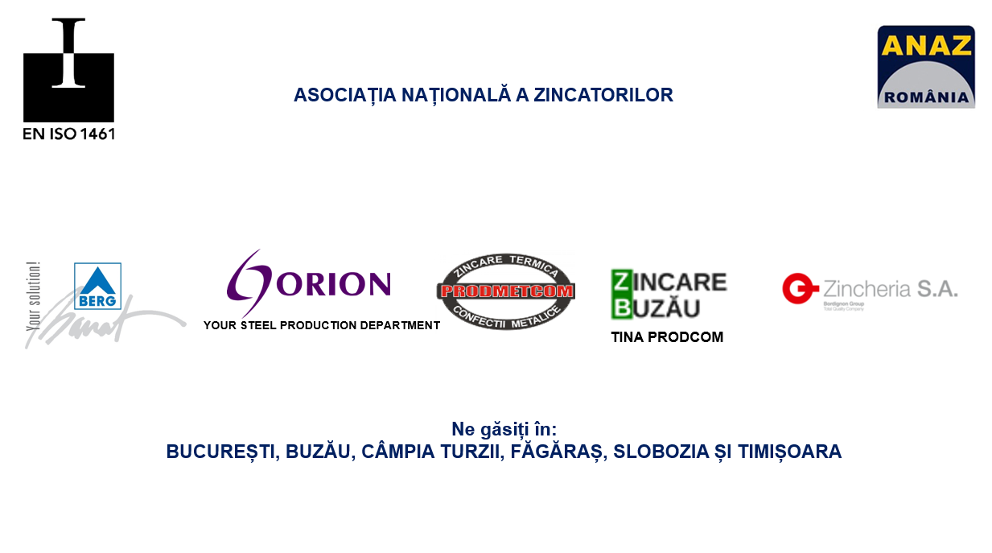„Sustenabilitate prin Zincare Termică”

În data de 15 mai a avut loc în Craiova Seminarul „Sustenabilitate prin Zincare Termică” Organizat de Asociația Națională a Zincatorilor din România.
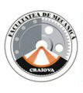
Le mulțumim organizatorilor, partenerilor noștri care au făcut posibilă existența acestui eveniment!
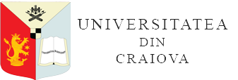
D-lui Decan Prof.dr.ing.Dumitru ILIE

D-nei Director General ing. Adriana IFTIME
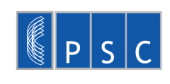
Patronatul Societăților din Construcții
D-lui Președinte ing. Iulian Liviu SIMION

SC Recon SA Craiova
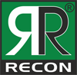
D-lui Director General ing. Marian PETCU

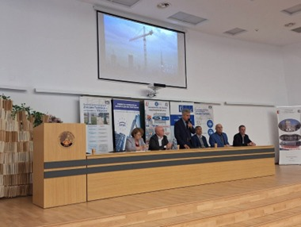

Le mulțumim deopotrivă tuturor participanților din mediul universitar, din mediul economic!
A fost un eveniment bogat, orintat pe creșterea competențelor și integrarea armonioasă între generații diferite de ingineri și tehnicieni
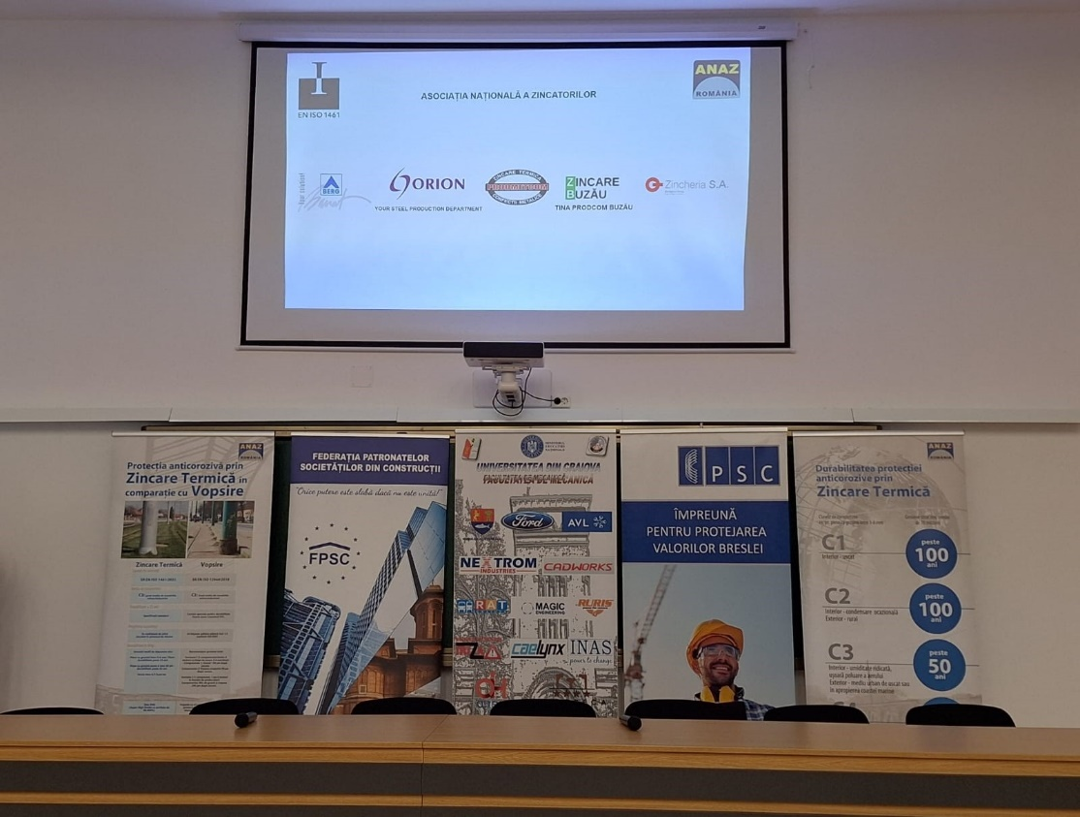
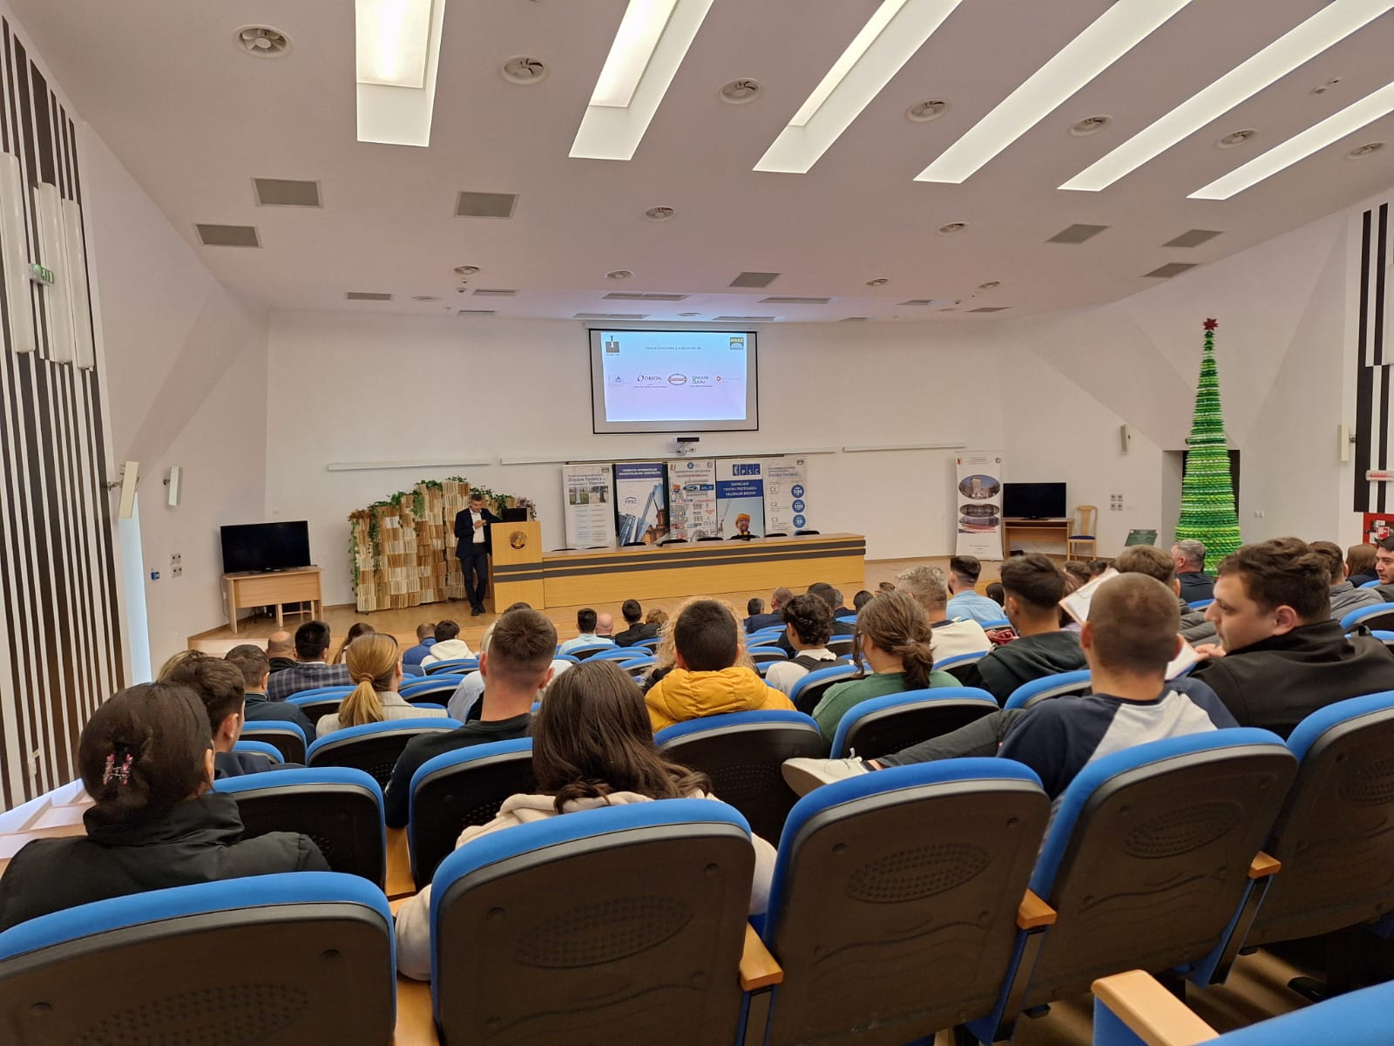
Au fost prezentate următoarele lucrări:
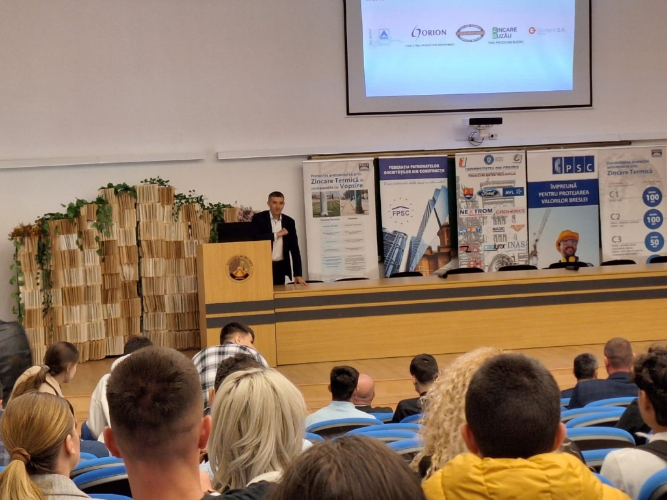
Zincarea termică, o soluție sustenabilă și predictibilă pentru protecția anticorozivă a oțelului – ing. Virgiliu Vițan Consultant Tehnic/Lector ANAZ

Aplicații ale zincării termice în domeniul proiectării și construcției de poduri.
Prezenztarea include studiu de caz pentru soluții moderne și eficiente de realizare a pasajelor rutiere peste autostradă, dar și din domeniul podurilor de cale ferată, integrând execuția a unor poduri a căror infrastructură este realizată din palplanșe, cu studii de caz pentru România - dr.ing. Edward Petzek, Director General al SSF România
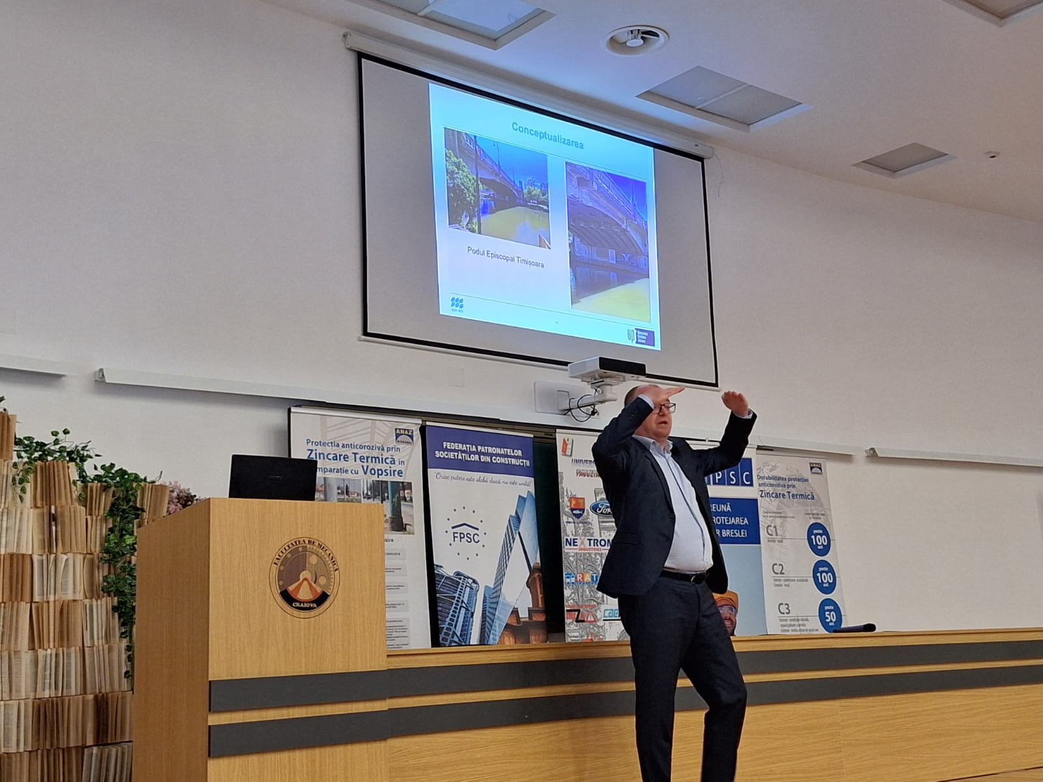

România zincată. Prezentare colaj cartografiere din perspectiva coroziunii a municipiilor din România - ec. Sebastian Jula Consultant Tehnic/Lector ANAZ
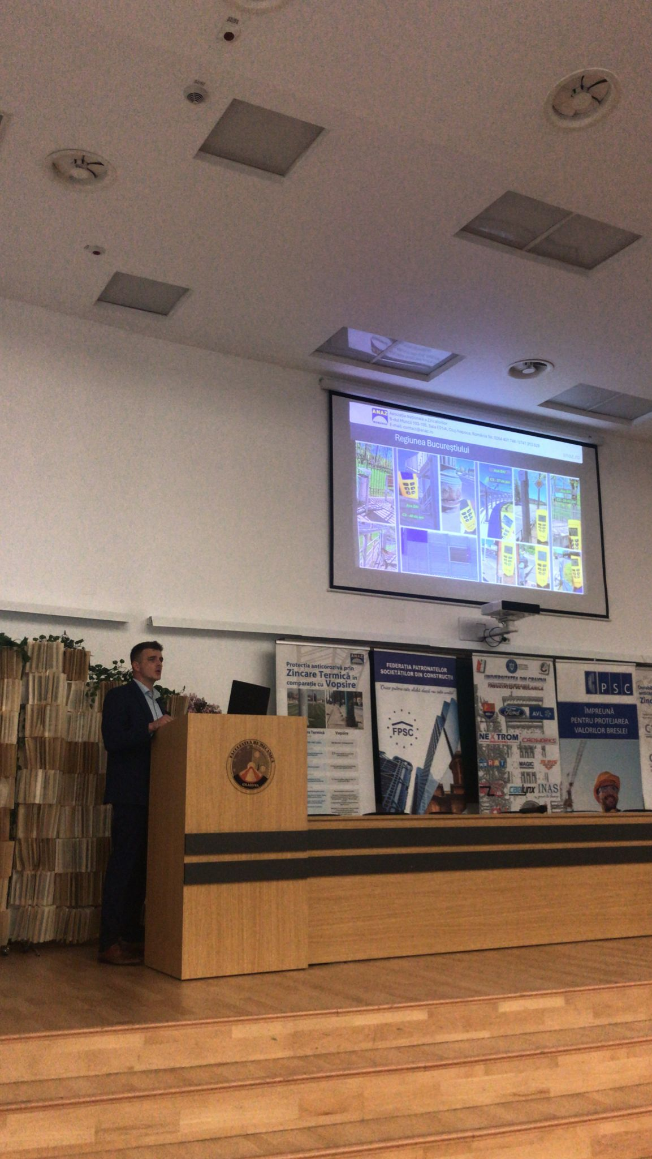
Aspecte referitoare la conținutul caietelor de sarcini la capitolul protecție anticorozivă și la Integrarea zincării termice în arhitectura modernă – reprezentanții ANAZ.

Concluziile generate de dialogurile care au avut loc

- Zincarea termică este singura metodă de protecție anticorozivă care din punct de vedere al costului și duratei de viață fără mentenanță este total predictibilă și se raportează la perioade de viață de de minim 50 de ani.
- Zincarea termică elimină costurile de întreținere, costurile cu opririle de trafic sau operaționale și riscurile de accidente.
- Costul initial al zincării termice conform SR EN ISO 1461:2022 este comparabil cu costul vopsirii conform SR EN ISO 12944:2018 și de cele mai multe ori costul inițial al zincării termice reprezintă costul pentru toată perioada de viață a produsului.
- Zincarea termică nu afectează structura și proprietățile mecanice ale oțelului.
- Zincarea termică nu schimbă rezistența la oboseală a oțelului.
- Zincarea termică se comportă la foc in condiții cel putin la fel de bune ca oțelul de bază și este compatibilă cu procedeul de protecție la foc prin utilizarea vopselei intumescente.
- Pentru proiectele monitorizate BIM, zincarea termică este o componentă care oferă predictibilitate operațională. Sunt eliminate potențiale reparații generate de loviri pe timpul transportului și montajului, care sunt dificil de previzionat pentru oricare dintre celealte metode de protecție anticorozivă.
- Este necesar ca la completarea caietelor de sarcini să se utilizeze standardele adoptate de România și puse la dispoziție de ASRO.
- Există necesitatea apariției unui mediu lucrativ și de bună comunicare între specialiștii ASRO și departamentele tehnice ale beneficiarilor: administrații publice și agenți economici.
- Se simte nevoia colaborarii între asociațiile cu profil complementar pe de o parte și între acestea și autoritățile locale, județiene și naționale pe de altă parte.
- Există semne îmbucurătoare de creștere a prezenței zincării termice:
  - Tedința de a implementa soluții cu zincare termică pentru protecția anticorozivă a elementelor și structurilor cu destinație urbană.
  - Disponibilitatea pentru inovație (în data de 15 mai 2024 primul pod din România proiectat cu structură de armare din oțel prelucrat CNC și zincat termic, a primit avizul CTE).
- Există nevoia unor astfel de întâlniri care generează imbunătățirea cunoștințelor, ridică întrebări și aduce răspunsuri și soluții.

